02-406 КО-520 вакуумная ассенизационная машина ёмк. 5 м3 для вывоза нечистот на шасси ЗиЛ-433362 4х2, глубина выкачки до 4 м, полный вес 11 тн, ЗиЛ-508.10 150 лс, 90 км/час, завод Коммаш г. Арзамас 1997-16 г.
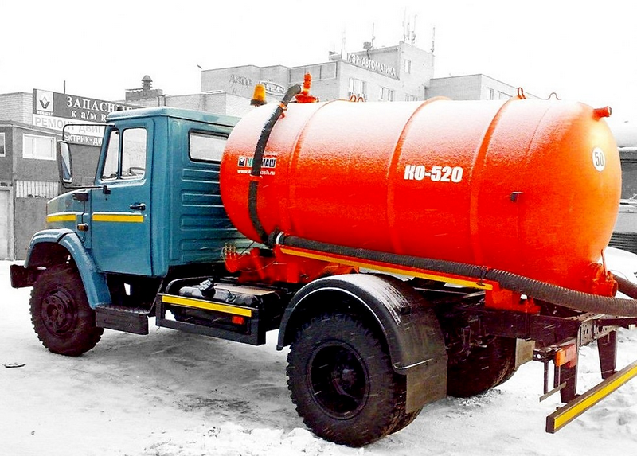

Техническое оснащение современного коммунального предприятия предполагает наличие парка определенной автомобильной техники специального назначения. Самосвалы, дорожно-уборочная техника, мусоровозы, экскаваторы – все это является если не обязательным, то крайне желательным. И одним из таких спецавтомобилей является вакуумная машина, способная очистить ливневые сети, выгребные ямы и в случае аварий другие объекты.
Первые машины этого класса завод в Арзамасе начал выпускать ещё в 1961году на шасси ГАЗ-51. Это ассенизационные машины АСМ-2 и АСМ-3, в которых вакуум в цистерне создавался за счет разряжения в вакуумном коллекторе двигателя шасси. В последствии стали применяться вакуумные (ротационные) насосы с приводом от коробки отбора мощности. которые позволили значительно повысить глубину всасывания и скорость наполнения цистерн.
Вакуумная ассенизационная машина КО-520 Арзамасского завода коммунального машиностроения «Коммаш» (Нижегородская область) предназначена для вакуумной очистки выгребных ям и колодцев от жидких отходов и воды, не содержащих взрывоопасных и горючих веществ, и последующей их транспортировки к месту утилизации. Выпускалась на шасси ЗиЛ-433362 или самосвальном шасси ЗиЛ-494560 с 1997 г. Эти модели стали одними из последних, выпускавшихся заводом ЗиЛ. В 2000-х годах выпускалась вакуумная машина КО-520Д с дизельным двигателем ЗиЛ-0550 мощностью 132 лс на шасси ЗиЛ-432932. Силовой агрегат соответствовал всем стандартам Euro 3. Штучный выпуск этих машин на различных шасси с подобными характеристиками продолжался до 2016 г.
Высокую эффективность машины обеспечивает мощный и производительный вакуумный насос. От переполнения цистерну защищает сигнально-предохранительное устройство. За один раз автомобиль способен выкачать до пяти тысяч литров нечистот. Цистерна на месте утилизации опорожняется самотеком. Возможно использование и вакуумного насоса в режиме «реверс». Машина способна откачивать нечистоты на глубине до четырех метров. Диапазон рабочей температуры окружающего воздуха от -20°С до +40°С.

Технические характеристики КО-520
Базовое шасси | ЗиЛ-433362, ЗиЛ-494560
Модель двигателя | ЗиЛ-508.10
Тип двигателя | бензиновый карбюраторный
Мощность двигателя, л.с. (кВт) | 150 (110) при 3200 мин.-1
Рабочий объем, л | 6.0
Степень сжатия | 7.1
Тип топлива | бензин
Вместимость цистерны, м3 | 5
Глубина очищаемой ямы, м | 4
Производительность вакуум-насоса КО-510.02.16.100-04, м3/ч | 360
Максимальное разрежение в цистерне, МПа | 0,085
Давление в цистерне, МПа | 0.04
Время наполнения цистерны, мин | 5-7
Время слива отходов из цистерны самотеком, мин. | 5
Время слива отходов из цистерны под давлением, мин. | 4
Диаметр всасывающего рукава, мм | 100
Диаметр цистерны, мм | 1400
Снаряженная масса, кг | 5700
Полная масса, кг | 11000
Транспортная скорость, км/ч | 50
Габаритные размеры КО-520, мм
длина | 7600
ширина | 2500
высота | 2700/2850

Из статьи «Последний из могикан» племени бензиновых грузовиковна trucksreview.ru. Спасибо.
«ЗиЛ-433362» представляет собой универсальное грузовое шасси, предназначенное для установки самого широкого спектра дополнительных надстроек и специального оборудования. Технологически данная серия автомобилей «ЗиЛ» относится к 4331-му семейству предприятия. Шасси «ЗиЛ-433362» отличается от стандартного «4331» укороченной базой (3,8 м против 4,5 м).
История модели «ЗиЛ-433362» через призму истории завода.
Завод имени Лихачёва совсем немного «не дотянул» до своего 100-летнего юбилея. На рубеже 2013-14 годов в многолетней истории старейшего отечественного автопроизводителя была поставлена точка. Если серийное производство семейства «ЗиЛ-4331» ведёт свою историю с 1987-го года, то модель «ЗиЛ-433362» была разработана в конце 1990-х г. В то время Завод имени Лихачёва был на определённом подъёме, наращивая объёмы производства и оправляясь от удара «шоковой терапией» 90-х. Хотя количество ЗиЛовских грузовиков, выпущенных в те годы, росло не потому, что они были очень конкурентоспособными и востребованы на рынке. Напротив, «ЗиЛ-4331» уже в первые годы своего серийного производства был безнадёжно устаревшей «моделью прошлого века». Спрос на «ЗиЛ»ы в конце 90-х - начале 2000-х был создан благодаря невероятно энергичной деятельности тогдашнего столичного мэра Ю. М. Лужкова. Все столичные, и многие региональные коммунальные и прочие службы оснащали свой автопарк «ЗиЛ»ами именно по настоятельным рекомендациям Лужкова и его помощников. В 1997 году в самом авторитетном журнале страны «За рулём» анонсируется выпуск новой модели в рамках 4331-го семейства. Это «ЗиЛ-433362» – универсальное шасси, максимально приспособленное для успешной работы илососных вакуумных установок; комбинированных дорожных машин для уборки улиц и т.п.
Юрий Лужков стремился сохранить промышленное производство в столице, используя «административный ресурс». А затем и мэр, и весь состав столичного правительства сменился. Новые чиновники подошли к проблеме Завода имени Лихачёва с прагматичным расчётом: завод – это актив, и он должен приносить прибыль, а не хлопоты и убытки. Без мощной поддержки «административного ресурса» устаревшие, неэкономичные и малорентабельные ЗиЛовские грузовики оказались уже окончательно никому не нужны. Данных о том, сколько было выпущено «ЗиЛ-433362», нет. Эпоха грузовиков, работающих на бензине, прошла, и «ЗиЛ-433362» – один из последних её представителей.
Двигатель «ЗиЛ-433362»
Автомобили «ЗиЛ-433362» комплектовались карбюраторными двигателями «ЗиЛ-508», в модификациях «ЗиЛ-508.10» и «ЗиЛ-508.300». Это восьмицилиндровый V-образный мотор рабочим объёмом в 6 литров. Мощность двигателя составляет 150 лошадиных сил (110 килоВатт), при 3200 оборотах в минуту. (135 лошадиных сил – у модификации «ЗиЛ-508.300»). Крутящий момент – 41 кгс•м (402 Н•м), при 1800-2000 мин. Степень сжатия – 7,1. Двигатель верхнеклапанной конструкции, количество клапанов – 16. Общая масса силового агрегата, с допоборудованием, составляет 640 килограммов. Это, пожалуй, последний в мире, а возможно и единственный в своём роде 6-литровый инжекторный бензиновый двигатель для грузовика, с расходом горючего не менее 35-40 литров на 100 километров. Непозволительная роскошь в экономических реалиях XXI века!
Трансмиссия «ЗиЛ-433362»
Коробка передач на «ЗиЛ-433362» – пятиступенчатая, с синхронизаторами на всех передних передачах, кроме первой. Передаточные числа: первой скорости – 7,44; второй – 4,10; третьей – 2,29; четвёртой – 1,47; пятой – 1,00; заднего хода – 7,09. Сцепление однодисковое, фрикционное, с периферийным расположением нажимных пружин. Диаметр ведомого диска составляет 340 мм. Привод – гидравлический, с пневмоусилителем. Ведущий мост – одноступенчатый, гипоидный. Передаточное число – 6,33. Карданная передача – это два карданных вала с тремя шарнирами, промежуточной опорой и шлицевым соединением. Шарниры – на игольчатых подшипниках. Колёса дисковые, 7,0–20. Шины радиальные, камерные, 260R508.
Рулевое и тормозное управление «ЗиЛ-433362»
Рулевой механизм «ЗиЛ-433362» оснащён гидравлическим усилителем. Рабочая пара – это винт с гайкой на циркулирующих шариках. Передаточное число – 20. Тормозная система на автомобиле данной марки – трёхконтурная, классической конструкции. Тормозные механизмы барабанного типа и на передних, и на задних колёсах, с двумя внутренними колодками и разжимным кулаком, установленные на всех колесах. Стояночная тормозная система с пружинными энергоаккумуляторами на заднем мосту. Тормозной привод пневматический, раздельный на тормозные механизмы переднего и заднего мостов, на последнем — автоматическое регулирование тормозных сил.
Рама, подвеска, ходовая часть
Несущей основой конструкции автомобиля является рама, собранная из двух цельноштампованных стальных лонжеронов, каждый из которых снабжён сечением швеллера. Эти продольные части объединены в пяти местах балками-поперечинами из стали той же марки. Рама, подвеска, ходовая часть Достаточную плавность хода обеспечивает зависимая подвеска мостов. Спереди и сзади использованы рессоры полу-эллиптической конструкции. Передняя их пара дополнена гидравлическими двусторонними амортизаторами телескопического типа. Задние рессоры, испытывающие повышенную нагрузку в загруженной автомашине, усилены дополнительными металлическими листами.
Система электрооборудования
Однопроводная напряжением 12 Вольт. Система зажигания контактно-транзисторная. Стартер – с электромагнитным тяговым реле и дистанционным управлением. Аккумуляторная батарея одна марки «6-СТ-78» (или «6-СТ-81») ёмкостью 78 (81) Ампер/часов. Генератор переменного тока «Г130» мощностью до 350 Ватт и постоянный ток силой 28 Ампер. Одинаковый уровень напряжения на различных оборотах поддерживается электромеханическим реле или электронной схемой регулировки.
Технические характеристики
Длина — 6,6; Ширина — 2,4 м; Высота — 2,66 м;
Колёсная формула – 4х2;
Максимальная масса перевозимого груза – 6830 кг;
Масса снаряжённого шасси – 3945 кг;
Допустимая полная масса автомобиля – 11200 кг;
Допустимая полная масса автопоезда – 19200 кг;
Распределение снаряженной нагрузки: передних колёс – 2175 кг; задних – 1770 кг; Допустимые нагрузки от полной массы: передних колёс – 3000 кг; задних – 8200 кг.
Радиус поворота – 6,9 метров;
Колея передняя – 1,93 м, колея задняя – 1,85 м;
Максимальная скорость: при полной массе: автомобиля – 90 км/ч, автопоезда – 80 км/ч; Контрольный расход горючего при скорости 60 км/ч – 25,8 литров; автопоезда – 33 литра; Вместимость топливного бака – 170 литров.
Дополнительное оборудование шасси «ЗиЛ-433362»:
Предпусковые подогреватели; Блокировки дифференциалов с электропневматическими приводами; Стабилизаторы задней подвески; Утеплительные чехлы; Микропроцессорные системы зажигания; Спальные полки; Обогреватели спальных полок; Противоподкатные брусы.
Кабина «ЗиЛ-433362» – унифицированная со всем 4331-м семейством грузовиков, цельнометаллическая 2-дверная 3-местная. Сиденье водителя отдельное, снабжённое механизмом подрессоривания с регулируемой жёсткостью и возможностью регулирования его положения в продольном направлении, а также наклона спинки и подушки. Пассажирское сиденье – 2-местный нерегулируемый «диванчик». Стеклоочиститель 3-щёточный, с электрическим приводом. Омыватель ветрового стекла – это насос с электроприводом. Автомобильные зеркала заднего вида, увеличенного размера, установлены на выносных дугах специальных кронштейнов. Двери открываются под углом близким к 90 градусам, боковые подножки – весьма широкие. Просторная кабина шириной 2,4 м (по дугам для зеркал), с высотой крыши от поверхности дороги и длиной, соответственно, 2,7 м и 1,65 м, может комплектоваться спальным местом.

